1. Crear una cuenta de Google drive, skyDrive o dropbox y crear una carpeta compartirla con todos los integrantes del equipo y con el correo: estructuradedatosyalgoritmosi@gmail.com. Está la utilizaras para compartir los archivos de esta práctica.

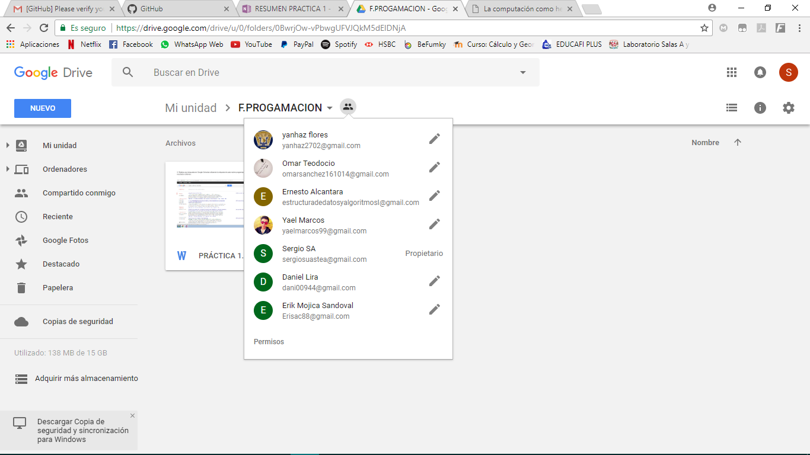

2. Crear con OneNote un documento con el resumen de lo visto en la primera semana de clases. Ver ejemplo de la página 7 y 8 de la guía práctica de las salas de laboratorio a y b

El link para ver el documento es: <https://1drv.ms/o/s!AtGdJnW2wUAW1X9aYlxdttVqB3RG>

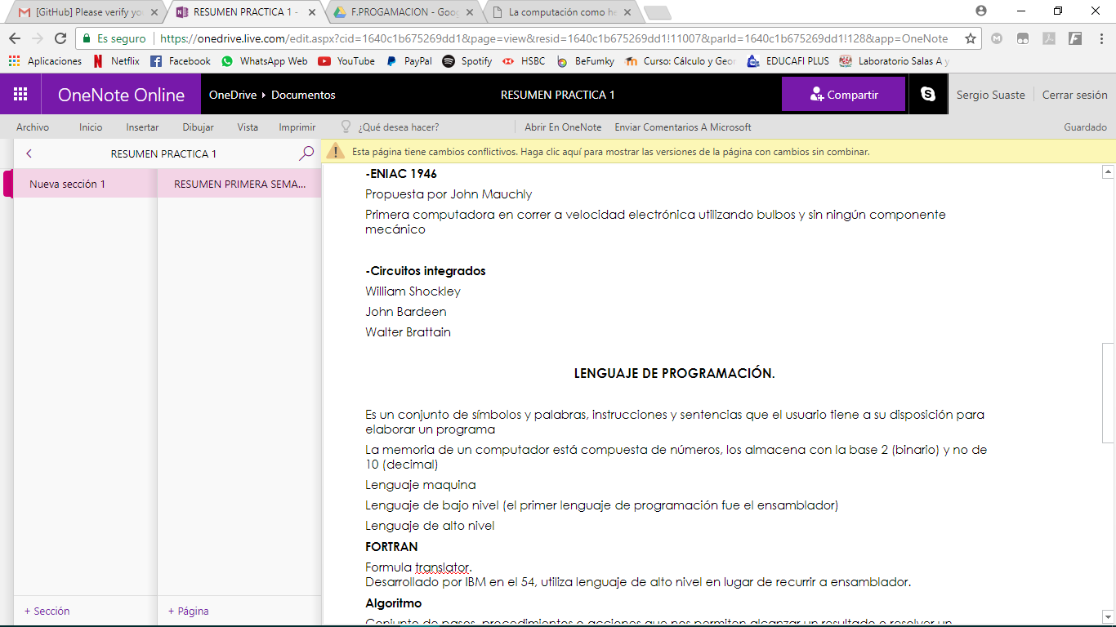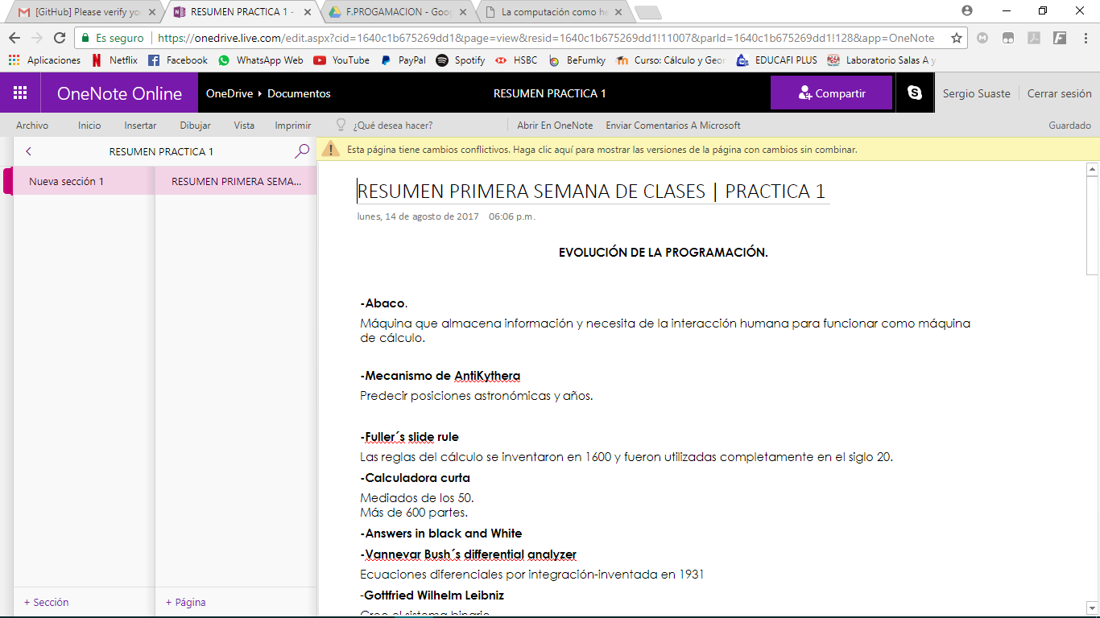

3. Realiza una búsqueda en Google Schoolar utilizando la etiqueta de autor sobre programación. Qué tipo de resultados obtienes.

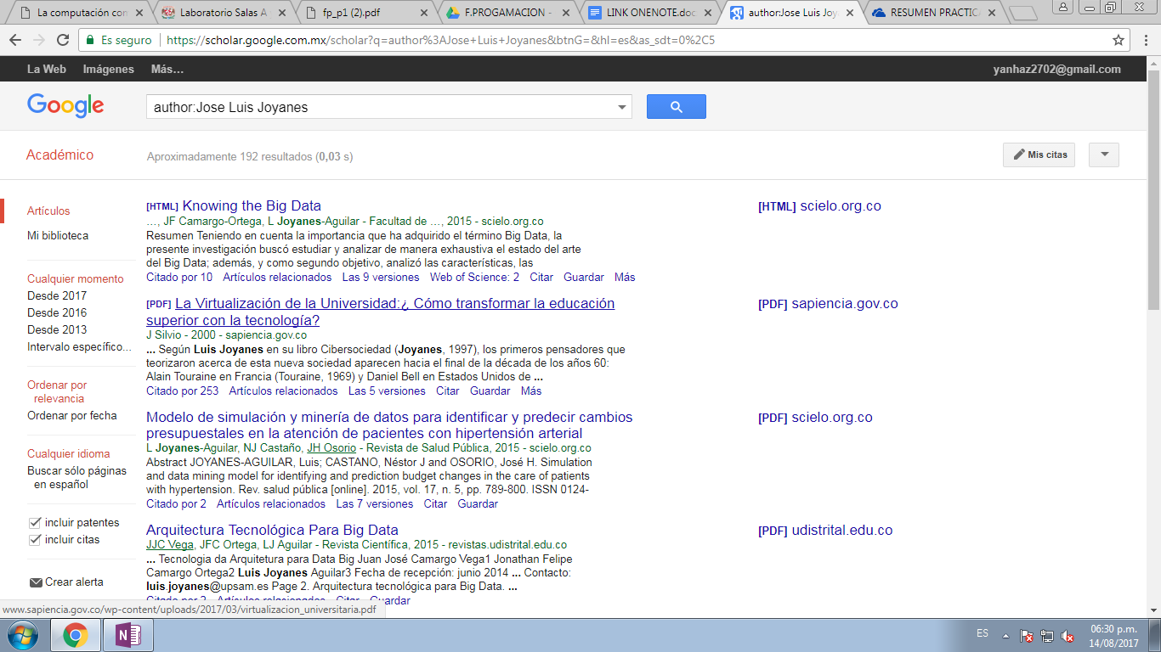

4. Realiza la misma búsqueda que la anterior sobre ‘programación en c’ (ver ejemplo de las páginas de la 10 a la 12 de la guía práctica de las salas de laboratorio a y b, inciso 3). Qué tipo de resultados obtienes.

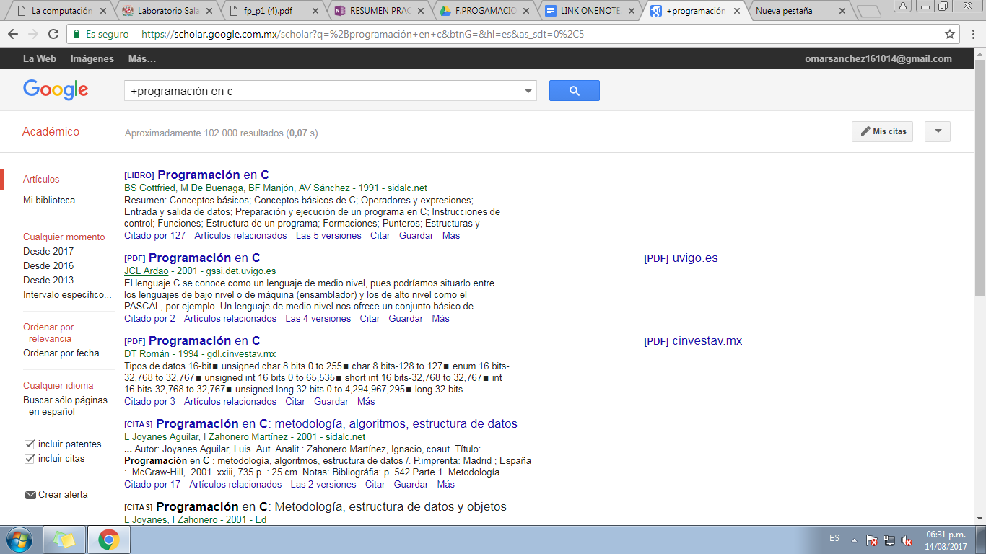

5. Utilizando Google obtén la definición de una “máquina de Turing”. (Ver página 11 de la guía práctica de las salas de laboratorio a y b). Pon aquí el resultado

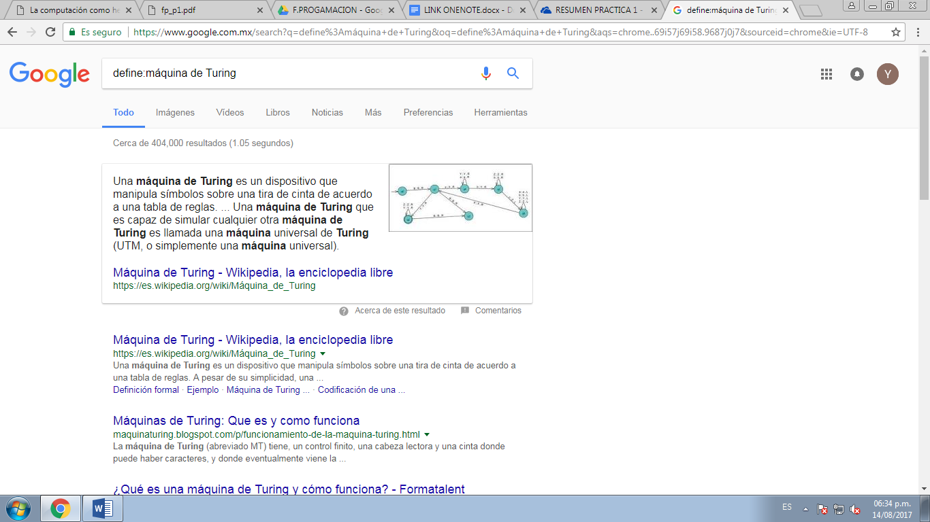

6. Utilizando el buscador de google encuentra la definición de “inteligencia artificial”

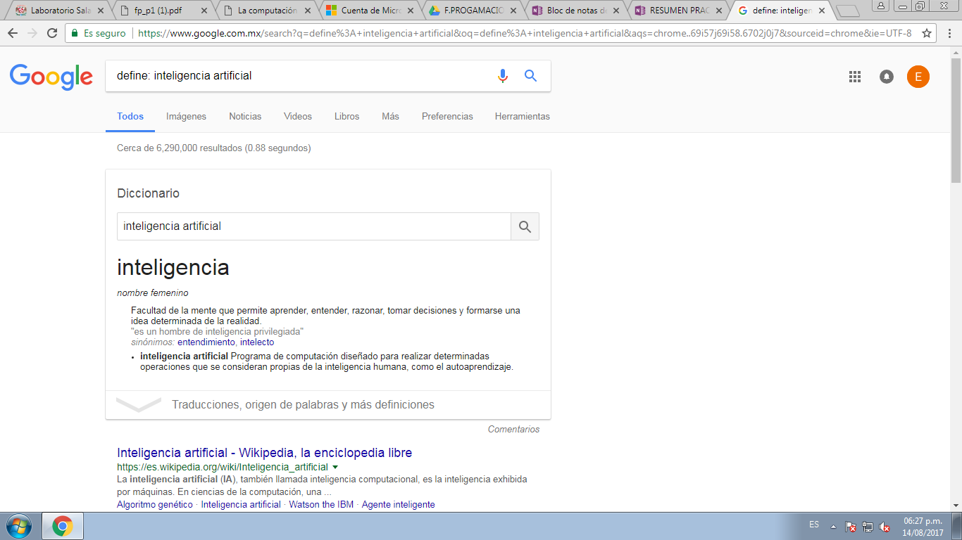

7. Realiza una búsqueda en el sitio de nytimes.com sobre las notas relacionadas con la ciencia de 2016 al 2017 (ver ejemplo de la página 11 de la guía práctica de las salas de laboratorio a y b). ¿Cuantos resultados obtienes y de qué tipo (haz una pequeña descripción)?.

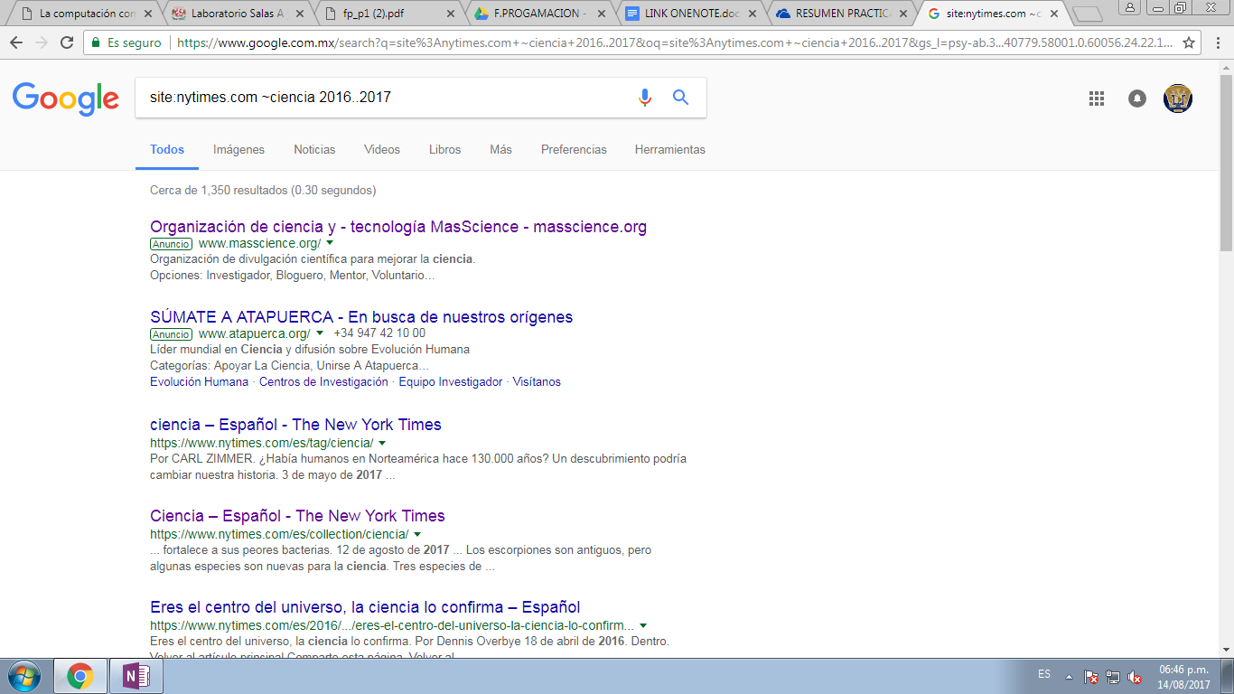

Se obtienen aproximadamente 1350 resultados en 0.30 segundos.

Los dos primeros son anuncios, en las otras dos páginas se pueden observar artículos, reportajes, boletines, entre otros.

8. Utilizando google grafica el sen, cos, tan, ctan

Sin (x) 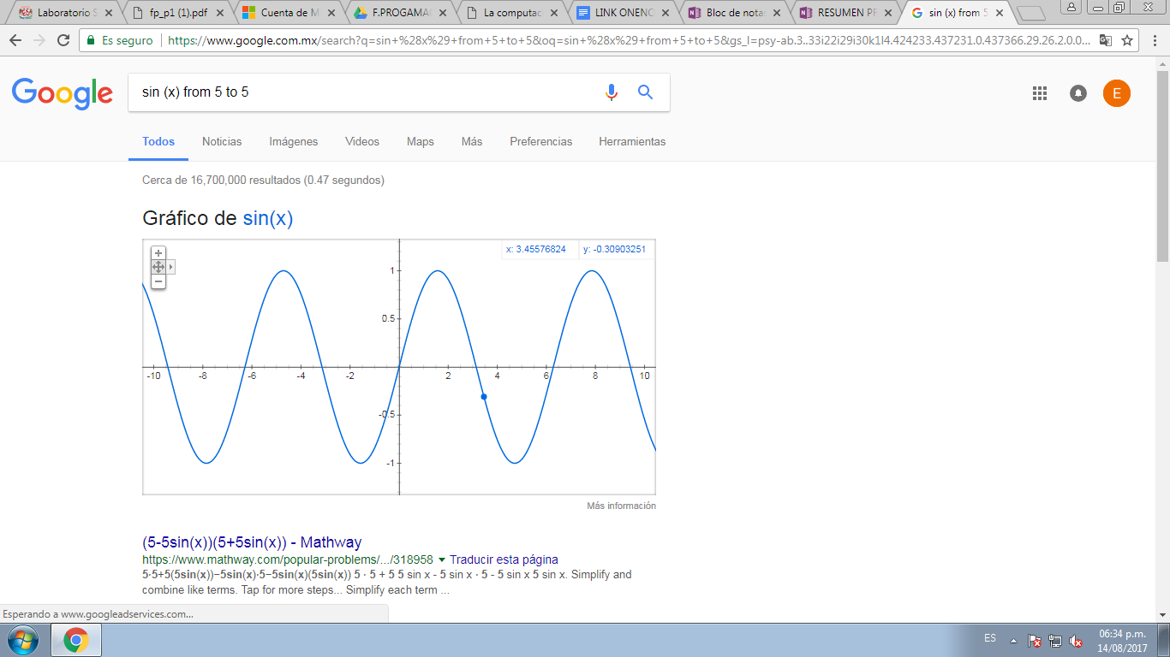

cos (x)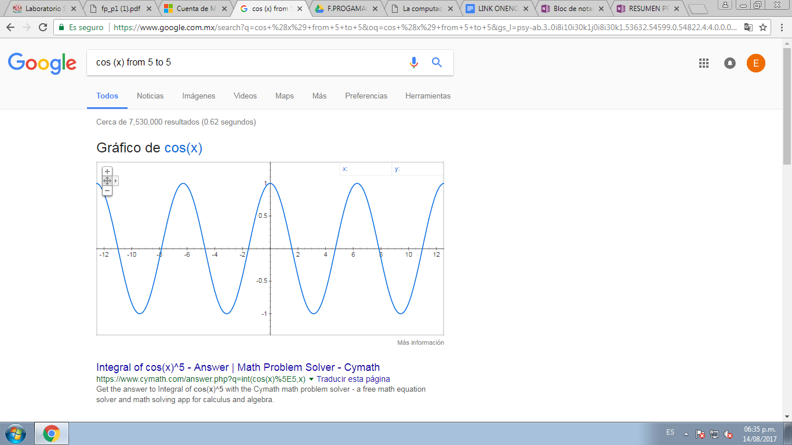

tan (x)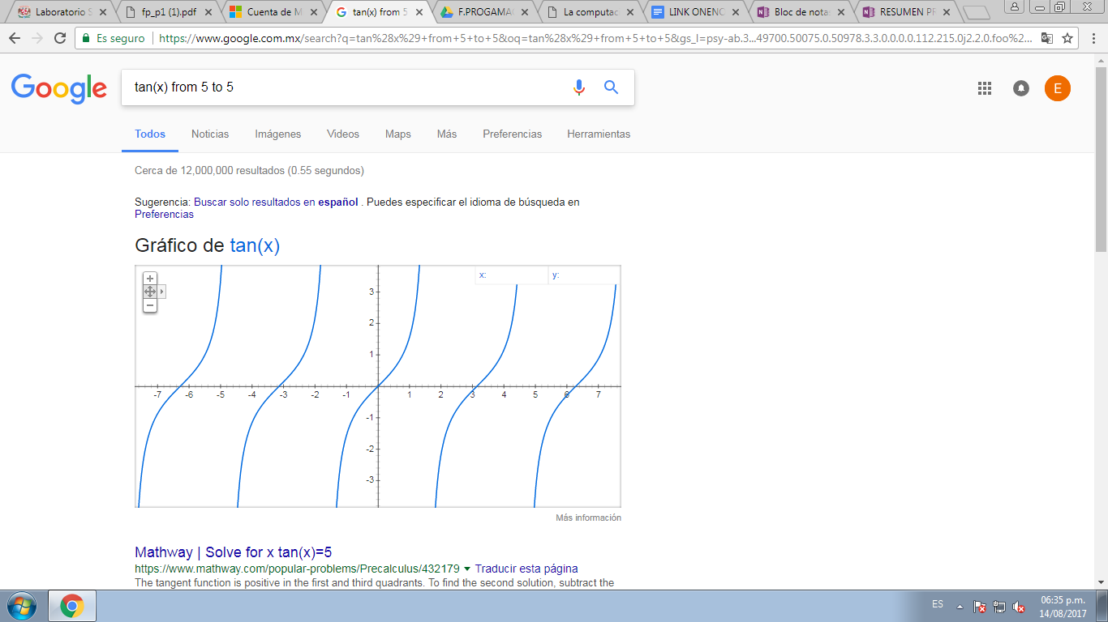

ctan (x)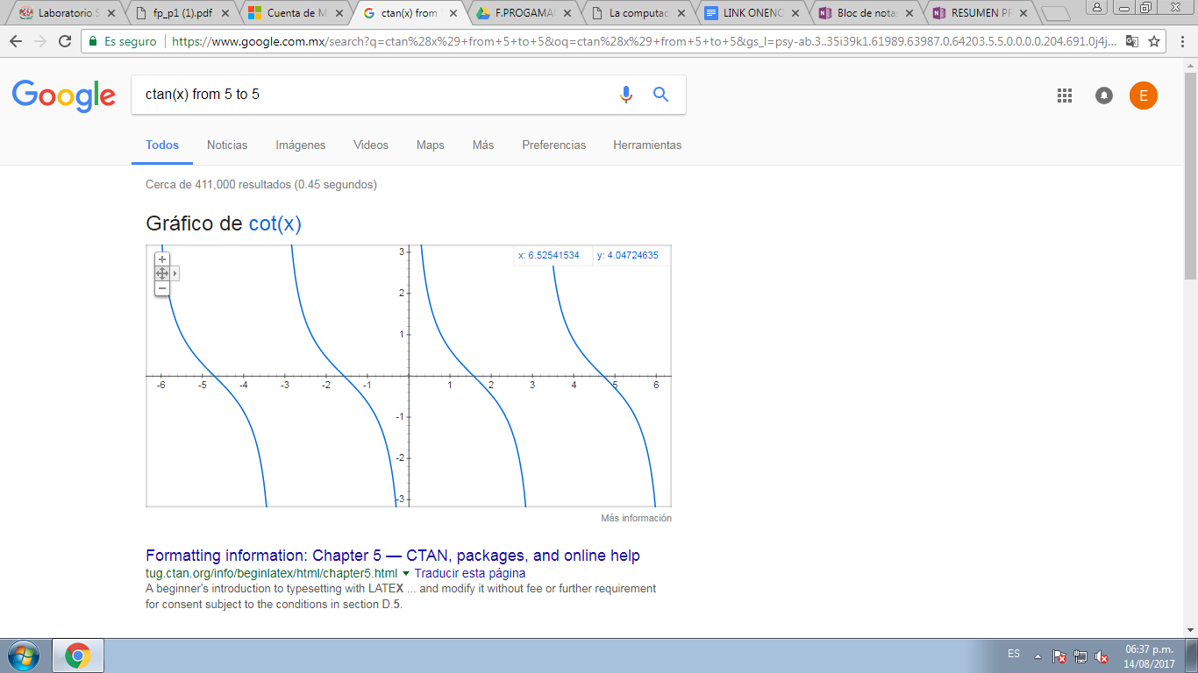

9. Utilizando la calculadora de google resuelve las siguientes operaciones:

9.1 9.2

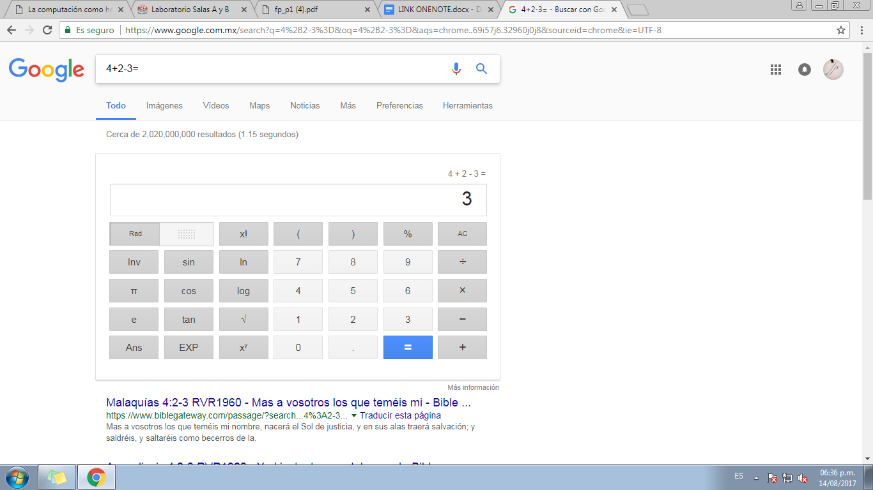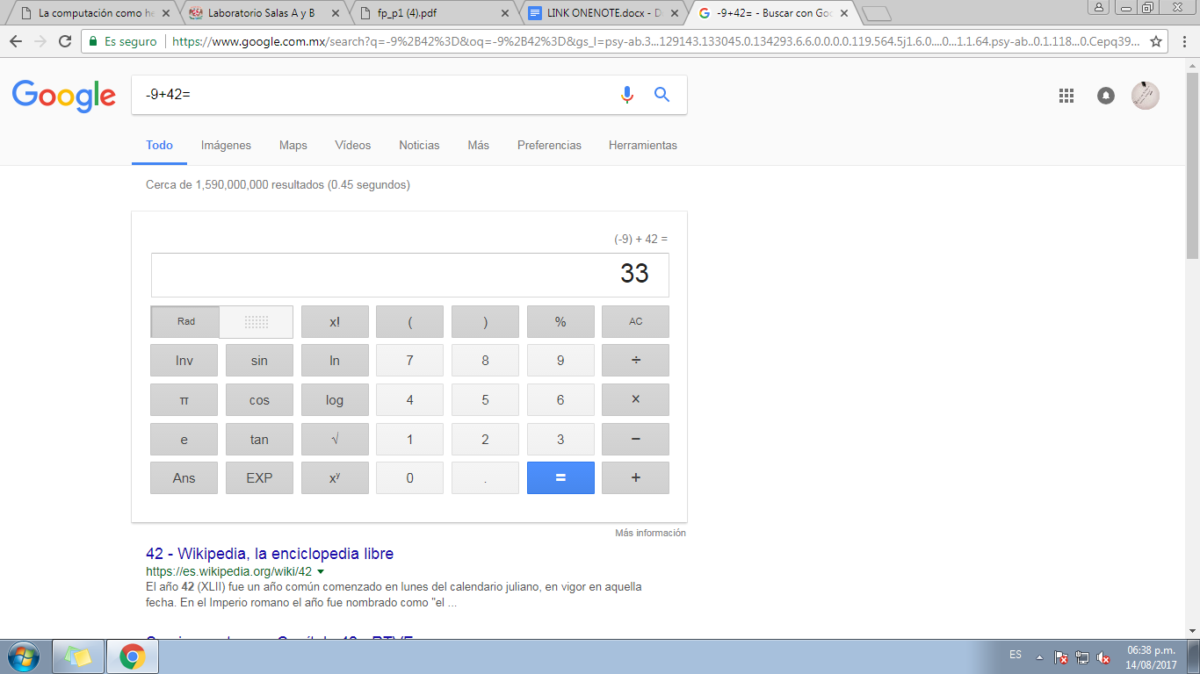

9.3 9.4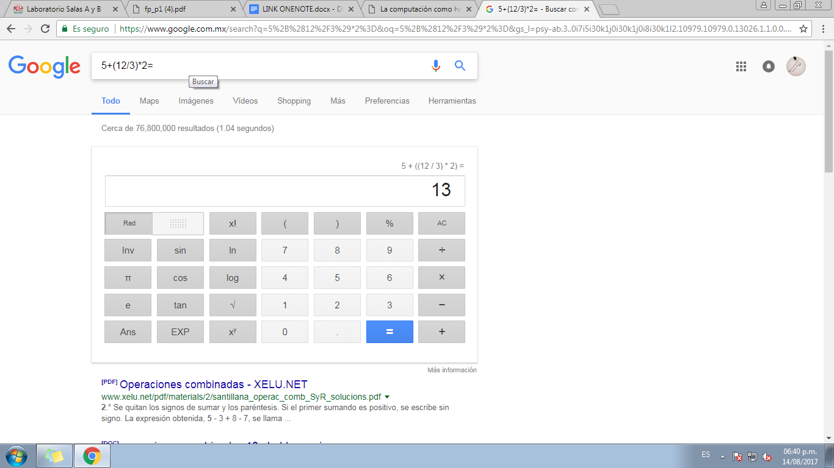

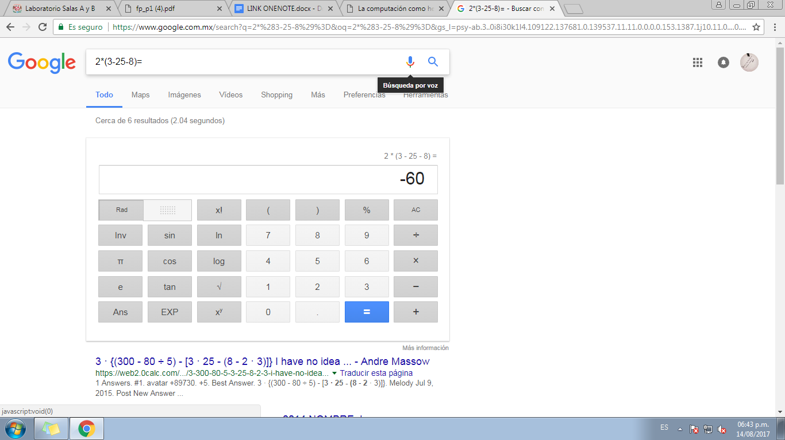

9.5 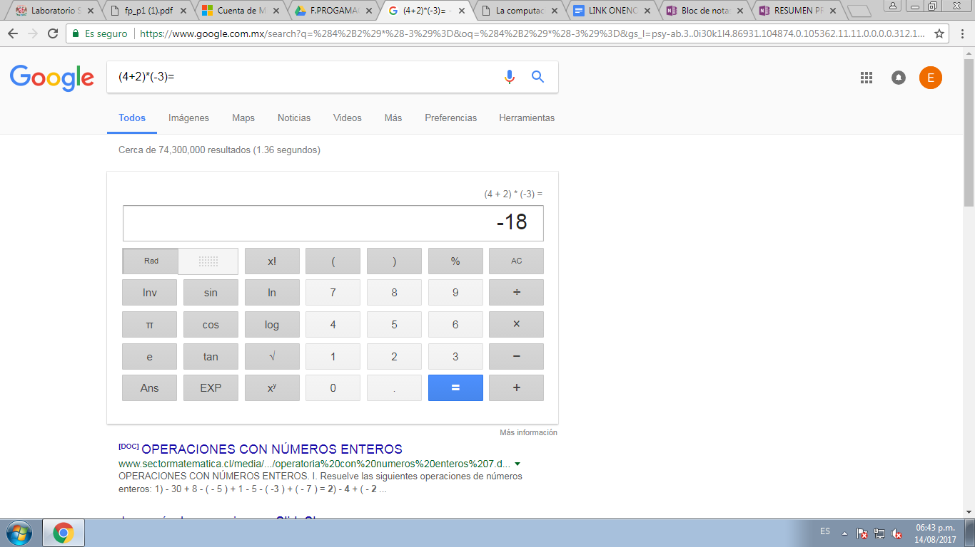9.6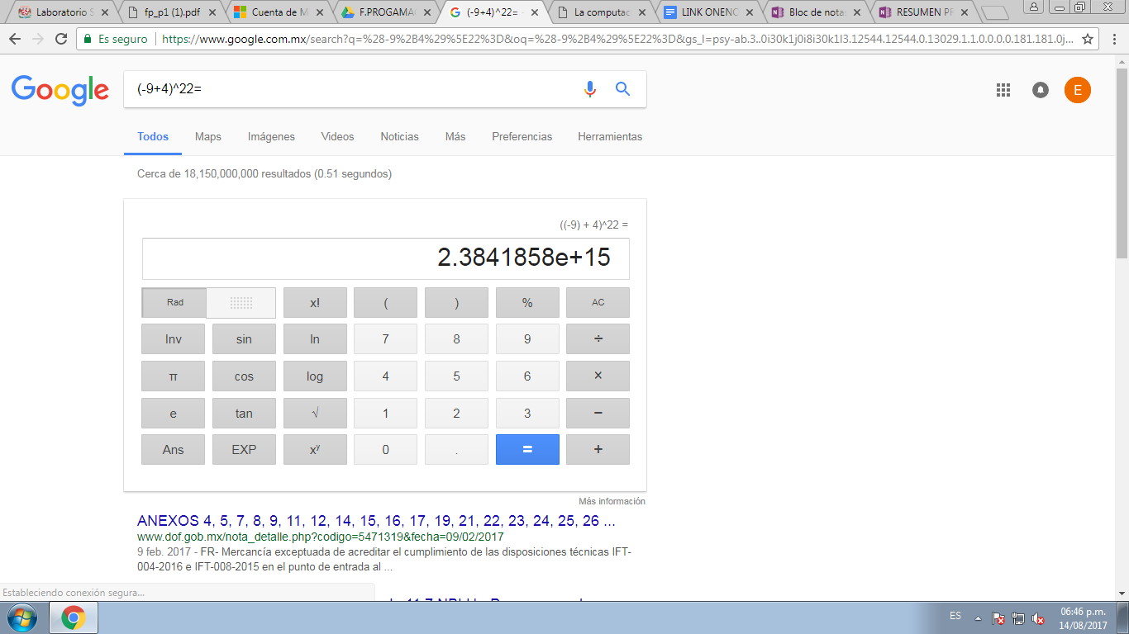

9.7

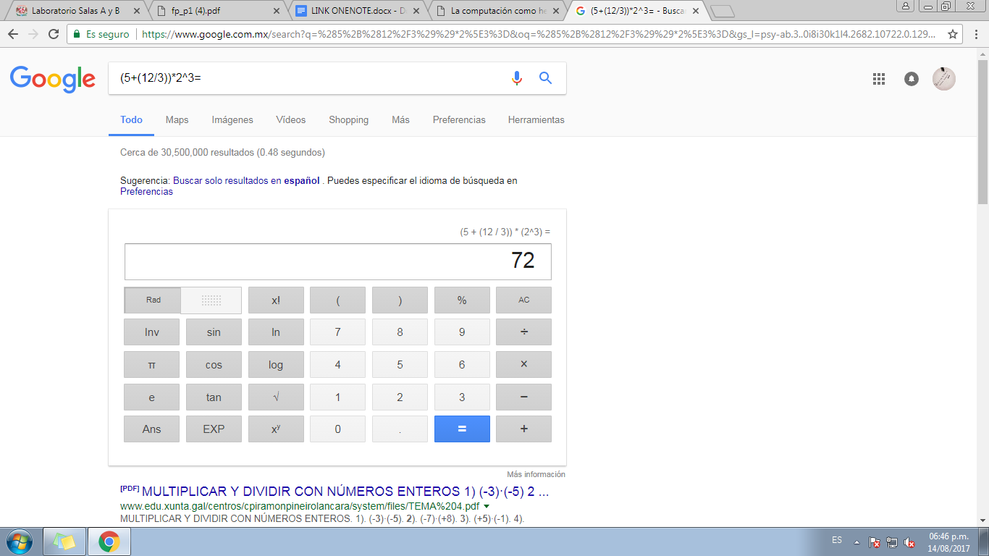

9.8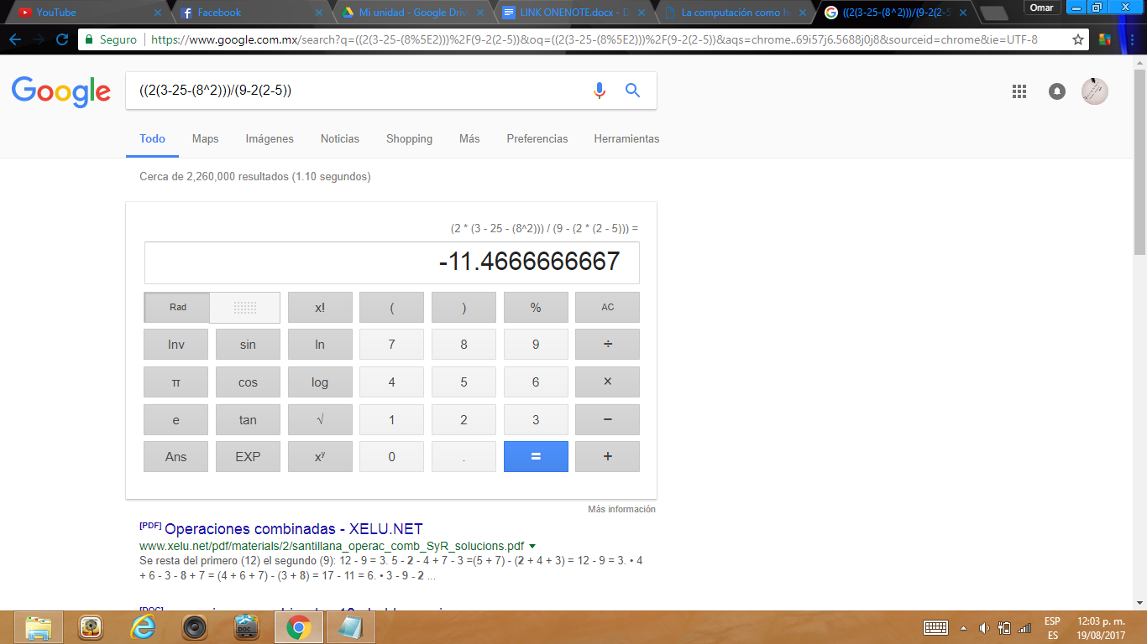

10. De los Catálogos y Recursos Electrónicos de la UNAM entrar en la sección de libros y buscar los libros “Programación orientada a objetos”. Describir cuántos libros existen, si están disponibles en texto completo, en qué bibliotecas están disponibles, no más de 3 bibliotecas. Utiliza para ello los operadores booleanos para refinar la búsqueda y reducir el número de libros.  
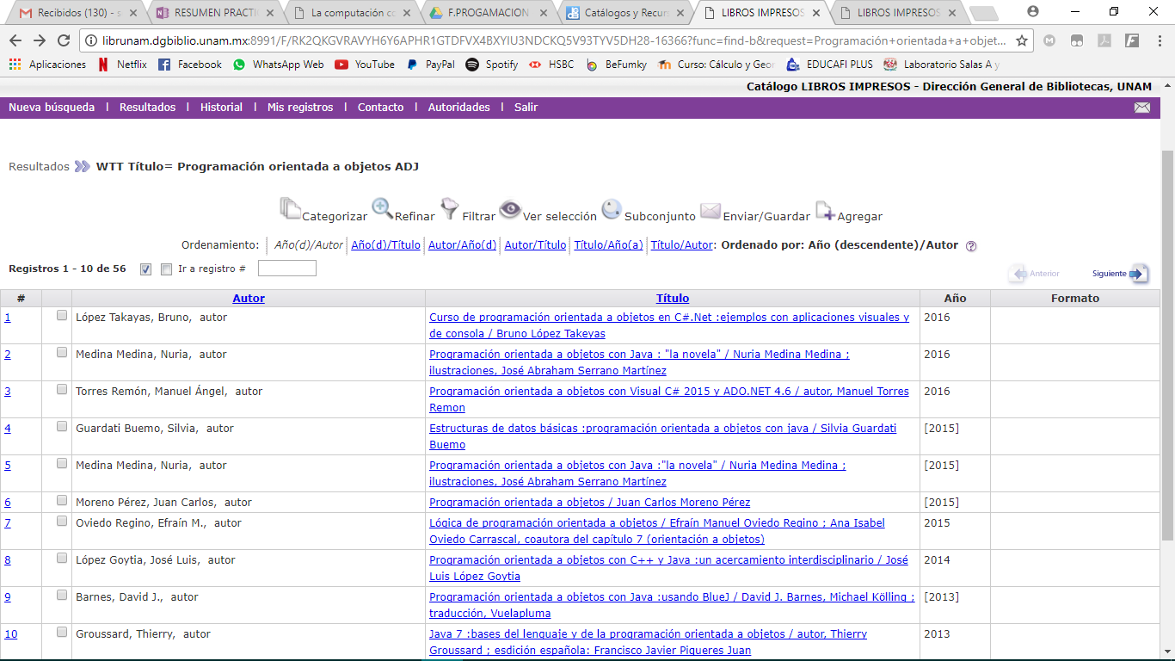

11. Hacer la actividad de casa de la página 18. Sobre el uso de Github.

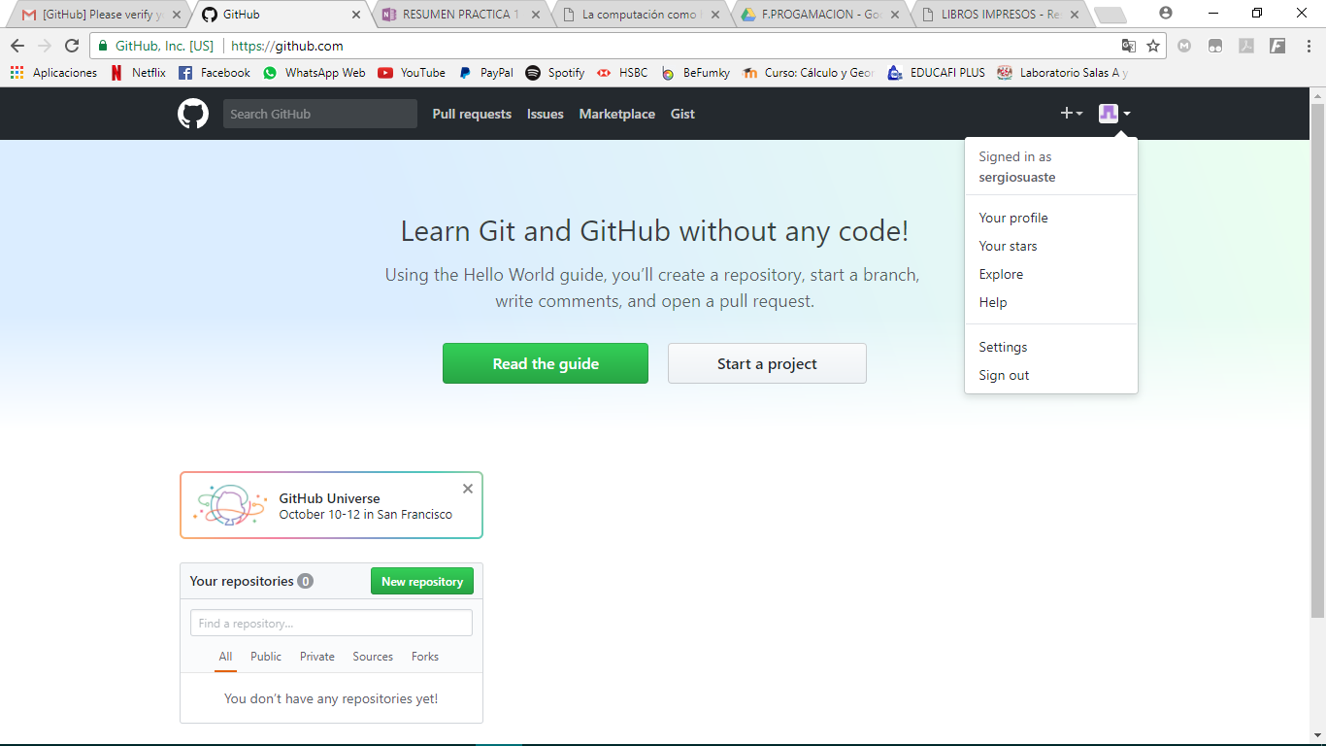

Mojica Sandoval Erik Issac https://github.com/315050893/practica1_fdp 